Тема урока: «Класс Двудольные. Семейство Крестоцветные (Капустные)» (6 класс)
Тип урока: формирование новых знаний.
Цели и задачи урока: создать условия для формирования универсальных учебных действий (УУД):
1. Личностных:
-посредством развития внутренней мотивации к изучению реальных объектов (представителей семейства, встречающихся в данной местности);
-воспитывать бережное отношение к природе, своему здоровью;
-формирование мировоззренческих представлений обучающихся о многообразии живой природы;
2 .Предметных:
- отрабатывать на уроке понятия биологических терминов (вид, род, семейство, класс, порядок, отдел, царство);
- усвоение обучающимися отличительных особенностей представителей семейства Крестоцветные;
3. Познавательных:
-формирование умений анализировать, сравнивать, классифицировать и обобщать информацию;
-формирование умений выделять главные признаки семейства Крестоцветные.
4. Коммуникативных:
- развитие умения работать в группах;
- развитие умения четко и ясно выражать свои мысли и доводить их до собеседника
5. Регулятивных:
- развитие умения самостоятельно организовывать рабочее место;
- формирование личностного самосовершенствования через проведение личностной рефлексии.
Средства обучения: гербарий, компьютер, презентация, карточки.
Методы обучения: объяснительно-иллюстративный, репродуктивный, частично-поисковый.
Этапы урока | Содержание | Деятельность учителя | Деятельность учащихся | Формируемые УУД
Организационный  Вводное слово учителя  Постановка цели и задач урока  (3 мин) | Приветствие, проверка готовности к уроку  Постановка цели урока: Охарактеризовать семейство Крестоцветные. | Приветствие учащихся  Сообщение цели урока. | Концентрация внимания.  Исходя из поставленной цели урока, обучающиеся формулируют задачи урока, т.е. что необходимо знать, чтобы охарактеризовать семейство Крестоцветные.  Задачи:  познакомиться с многообразием и отличительными признаками растений семейства Крестоцветные; выяснить хозяйственное значение в жизни человека; составить морфологическое описание растений семейства.  В рабочих тетрадях записывают тему урока. | Познавательные УУД:  Формулировка познавательной цели, Регулятивные УУД: формулировка задач для решения поставленной цели;  Коммуникативные УУД:  умение четко и ясно выражать свои мысли  Личностные: умение соблюдать дисциплину на уроке, относиться к учителю и одноклассникам уважительно
Проверка знаний.  Цель: проверить уровень усвоения учебного материала по теме «Систематика растений»  (7 мин) | На прошлом уроке изучали тему «Систематика растений».  - Взаимоопрос.  ІI. Индивидуальное задание:  «Вставьте пропущенные слова»:  1. Систематическая категория, объединяющая порядки в …….  2. Признаки класса однодольные: жилкование листьев…… и ……, в зародыше семени одна …..., корневая система……,  3.Главные признаки растения при выделении семейства …… и …  4. Группа цветков, расположенных близко один к другому в определенном порядке называется .  5. … - это наука о многообразии организмов, объединении их в группы на основе родства.  6. …… - это группа растений одного вида, созданных человеком и обладающие определенными хозяйственными признаками и свойствами.  7. Признаки класса двудольные: корневая система….., в …… семени две семядоли, жилкование листьев… . | Контролирует правильность заданного вопроса и ответа к нему, корректирует при необходимости | Задают друг другу вопросы по изученной теме и оценивают ответ, исправляют ошибки.  І. Взаимоопрос: (примеры вопросов обучающихся)  1. Что такое «систематика»?  2.По каким признакам растения распределяют по классам?  3.Строение, каких органов является основополагающим при распределении растений по семействам?  4.Какие таксономические единицы составляют семейства?  5.Что такое вид?  6.Почему при классификации необходимо учитывать совокупность всех признаков растения? | Коммуникативные УУД: выражение своих мыслей полно и четко, осознанное и произвольное построение речевого высказывания,  Регулятивные УУД:  контроль, оценка и коррекция усвоенного материала
Изучение нового материала  (10 мин) | 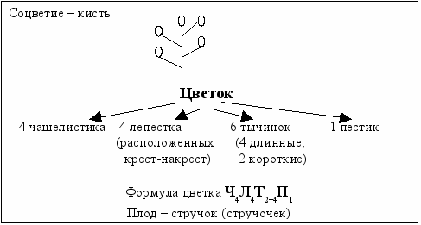 | Сообщает задания:  1 ряд – изучают культурные виды Крестоцветных,  2 ряд – дикорастущие виды,  3 ряд – лекарственные виды.  Образец опорной схемы на доске.  Учитель координирует работу микрогрупп. Несмотря на то, что каждый ряд изучает свою группу Крестоцветных, опорная схема в итоге получается одинаковая. | Обучающиеся работают парами. Рассматривают гербарные материалы, анализируют информацию из учебника.  В тетради записывают формулу цветка, название плода, жизненную форму в виде опорной схемы | Коммуникативные УУД: умение работать в группе, обмениваться информацией с другими.  Познавательные:  умение выделять главное, анализировать текст учебника, знаково-символические умения
Проверка усвоения нового материала.  Обсуждение полученных сведений о Крестоцветных.  (8 мин) | Учитель демонстрирует на слайдах различных представителей семейства: Капуста  Редька черная.  Сурепка обыкновенная.  Сердечник.  Ярутка полевая.  (культурные, дикорастущие и лекарственные), задает вопросы:  - почему данное растение относят к семейству Крестоцветных?  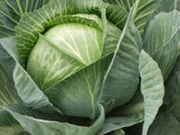  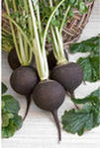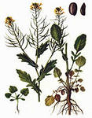  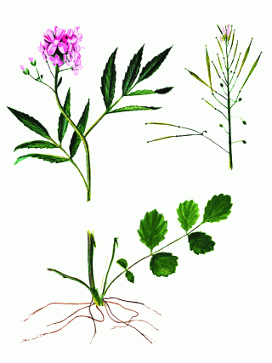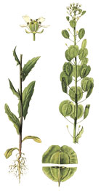 | Обучающиеся объясняют, почему то или иное растение они отнесли к семейству (приводят формулу цветка, соцветие, плод и др. характеристики). | Анализируют изображение на слайде, текст учебника и свои опорные схемы. Устно аргументируют свой ответ.  Перечисляют признаки:  - цветки с крестообразно расположенными лепестками, чашечка из 4 чашелистиков, венчик из 4 лепестков, с 6 тычинками (2 короткие и 4 длинные) и 1 пестик;  - формула цветка Ч₄Л₄Т₄₊₂П₁;  - соцветие - кисть;  - плоды - стручки или стручочки;  - корневая система - стержневая.  Делают вывод: данные признаки имеют растения сем. Крестоцветные. | Познавательные:  анализ с целью выделения признака, построение логической цепи рассуждений, структурирование знаний.  Коммуникативные:  умение аргументировать свое мнение
Дополнительная информация  (5 мин) | А знаете вы что? | Предлагает послушать сообщение обучающегося «Декоративная капуста» | Выступающий рассказывает, показывает презентацию. Остальные слушают, задают вопросы. | Коммуникативные:  умение слушать и задавать вопросы
Закрепление  Цель: скорректировать знания по теме  - мин) | 1.Кроссворд «Крестоцветные»  2. Тестирование (с самооценкой) | Предлагает кроссворд по теме «Крестоцветные» (на доске)  Раздаёт тестовые задания по изученной теме. | Индивидуально отвечают на вопросы кроссворда. Выходят к доске и заполняют кроссворд словами - правильными ответами.  Индивидуально отвечают на тестовые задания. | Регулятивные: самооценка и самоконтроль
Подведение итогов  (2 мин) | - Назовите цель урока.  - Достигли ли вы цели урока?  - Что нового вы узнали на сегодняшнем уроке? Какое значение имеет для вас эта информация | Задает вопросы | Отвечают на поставленные вопросы. | Познавательные:  Контроль и оценка процесса и результатов деятельности.  Личностные: самоопределение
Домашнее задание.  (1 мин) | Ответить на вопросы в конце параграфа. Использование растений данного семейства в народной медицине (индивидуальные мини-проекты) в виде плакатов, брошюр, составить синквейн по теме «Крестоцветные» (на выбор) | Объясняет домашнее | Записывают задание в дневник | Регулятивные УУД, познавательные УУД

